회원가입

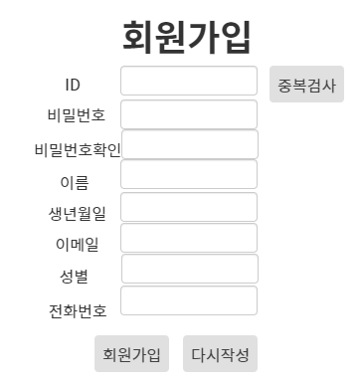

로그인



회원 검색



회원 정보 수정

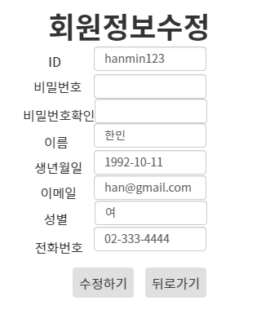

지점별 매출

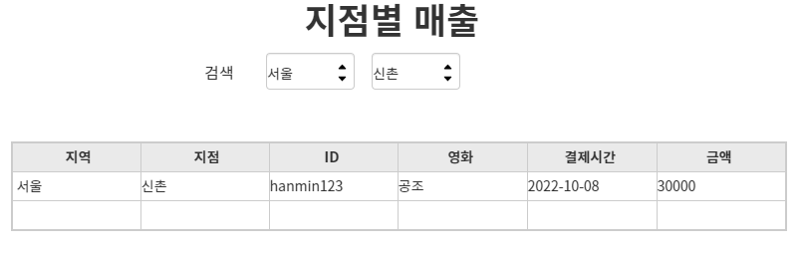

영화별 매출

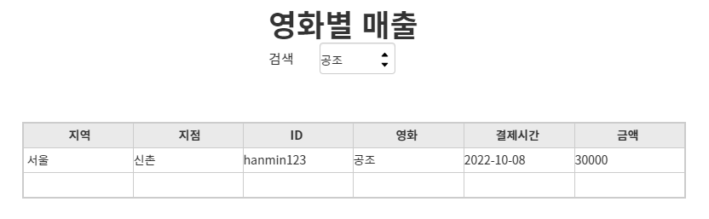

스토어 매출

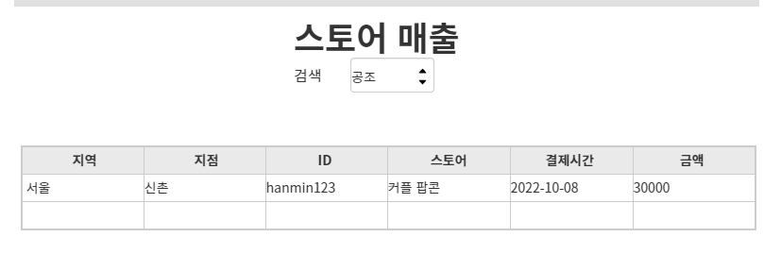

성별 매출

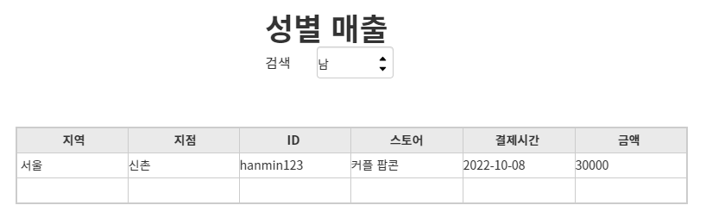

나이 매출

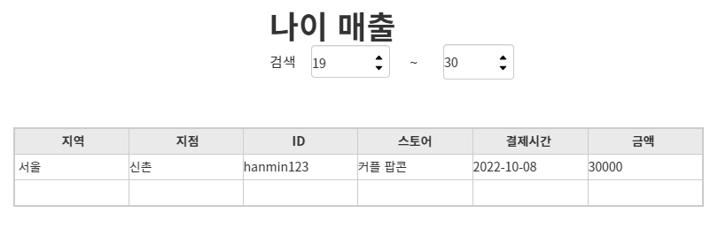

관람객

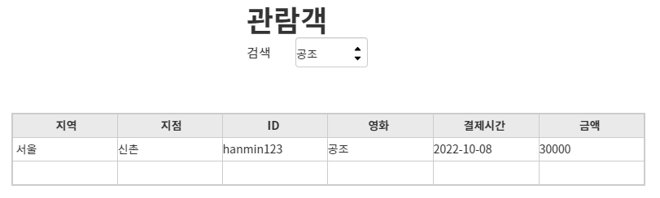

관리자 등록



관리자 조회

